n
Aclaración de voto

Asunto
: Acción de tutela - Primera instancia

Radicación
: 66001 -22-13-000-2016-00872-00

Tema (s)
: Improcedencia - Falta de alegación ante la jueza

Mg. Ponente
: Jaime Alberto Saraza Naranjo

Anoté al discutir el proyecto en Sala, que disentía de la decisión final denegatoria del amparo, como quiera que debió declararse improcedente. Esto por cuanto aprecio incumplida la subregla (v) de las causales generales de procedibilidad contra actuaciones judiciales: "(...) que hubiere alegado tal vulneración en el proceso judicial siempre que esto hubiere sido posible (...)". Patente se observa que la parte pretirió plantear ese aspecto de la competencia a la juzgadora de conocimiento, escenario natural para discutir esas disconformidades, antes que concurrir por vía de tutela.

Se arguye que falta similitud entre los HECHOS alegados y los verificados, sin revisar que lo aducido en esta instancia constitucional es el tema de la competencia, basta la lectura del pedimento tutelar para derivar esa conclusión. Y si acaso debía hacerse un ejercicio interpretativo, innecesario por la literalidad del reclamo constitucional, cabe en subsidio el argumento que sigue.

La reflexión para decidir, ha debido considerar que "(...) la acción de tutela no es justicia rogada, o sea que la persona puede no escribir la petición o los fundamentos de derecho o aún equivocarse en estas materias y el juez debe, de oficio, corregir las pretensiones¹ y acomodar los acontecimientos dentro del curso que corresponde (...)' (La sublínea es propia de este escrito), según autorizadas palabras del profesor Correa Henao² en su obra. De igual parecer el Quiroga Natale³.

¹ CORTE CONSTITUCIONAL Sentencia T-264 de 2003.
² CORREA HENAO, Néstor Raúl. Derecho procesal de la acción de tutela, Pontificia Universidad Javeriana y editorial Ibáñez, Bogotá DC, 2010, p.45.
³ QUIROGA NATALE, Edgar Andrés. Tutela contra providencias judiciales, Universidad Santo Tomás y editorial Ibáñez, Bogotá DC, 2014, p.45.

Tribunal Superior de Rereira
mg duberney G r i s a l_ e s herrera

Tribunal Superior de Pereira
IV1 G duberney g r i s a l_ e s herrera
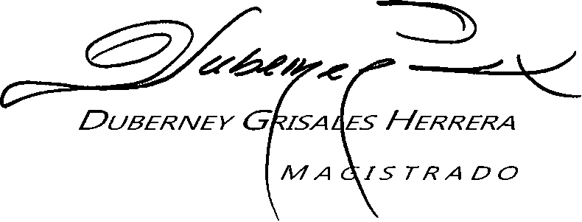
Y para reiterarlo, pero con la doctrina autorizada de la Corte Constitucional: "Elprincipio ¡uta novit curia, es aquel por el cual, corresponde al juez la aplicación del derecho con prescindencia del invocado por las partes, constituyendo tal prerrogativa, un deber para el juzgador, a quien incumbe la determinación correcta del derecho, debiendo discernirlos conflictos litigiosos y dirimirlos según el derecho vigente, calificando autónomamente, la realidad del hecho y subsumiéndolo en ¡as normas jurídicas que lo rigen.". (La sublínea es extratextual).
30 de septiembre de 2016

CORTE CONSTITUCIONAL. Sentencia T-851 de 2010.

